Prénom : Date :
- Lis attentivement le texte afin de retrouver le prénom de chaque personnage se trouvant sur l’image.
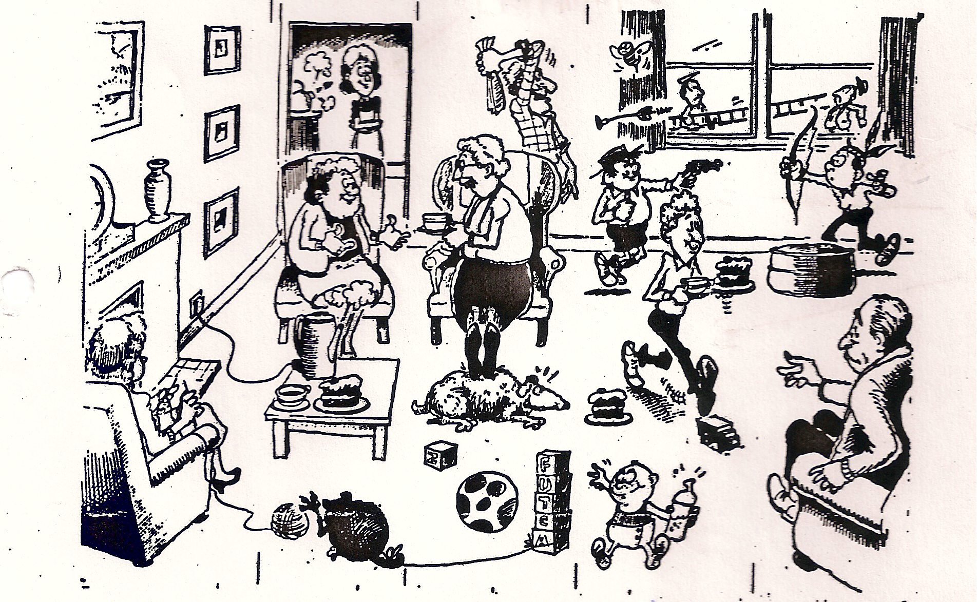
La famille Rock est une famille très agitée. Il y a Dominique, qui aime être dans la cuisine pour servir ses invités, le fils de Dominique s’appelle Grégory. Il est comme sa maman, il aime servir les gens d’ailleurs sur l’image il sert son grand-père René qui a faim et soif. Dans les enfants, il y en a deux autres : Sébastien et Michael. Ils adorent jouer ensemble mais quand ils jouent c’est toujours Sébastien qui fait le méchant avec son fusil. N’oublions pas le plus petit de la famille Rock : Théo qui est bien sagement entrain de jouer près de René. Comme dit Dominique 4 enfants c’est bien assez dans la famille Rock !
Ensuite, il y a les 2 grands-mères : Josianne et Alberta. Elles discutent toujours pendant des heures et Alberta aime avoir son pose pied : Tipsy.
Dominique lorsqu’elle reçoit sa famille, invite toujours un couple d’amis : Vanessa qui tricote et Robert qui ne supporte pas les animaux ! En parlant d’animaux, Sissi adore jouer avec la boulle de laine de Vanessa.
Pendant que la famille Rock s’amuse, les deux frères Valois travaillent dans le jardin.
Quelle famille, cette famille Rock !

